创意银航（山东）技术有限公司

组织架构及职责说明

编制机构：人力行政部

编制时间：2025年 1 月 8日版本名称：CYYH-ITSS-05-01

文件起草人：井红利文件审核人：姜晓建

文件审批人：谢晓彤

生效时间： 2025年 1 月 8 日

文件修改记录

文件版本 | 修订内容 | 修改人 | 审核人 | 生效日期
V1.0 | 初始版本，文档建立 | 井红利 | 姜晓建 | 2025.1.8

一、公司组织架构

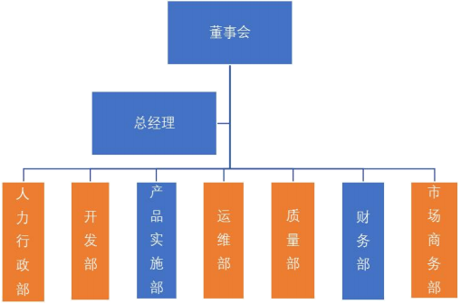

注：运维相关部门有人力行政部、市场商务部、质量部、开发部、运维部（下设服务台）。

二、与运维业务相关的部门职责说明

l 人力行政部
负责运维服务业务所需要的人员储备、岗位备份、人员招聘、培训、绩效考核及人才技能评价及晋升等的组织、实施和管理等工作；
负责根据公司的年度人力资源规划、各部门在计划外提出的招聘需求等，组织开展人员的招聘工作，确保人力资源到位并符合公司发展的需要， 并妥善处理员工离职时的相关工作。
根据组织结构的调整和岗位的变化，组织各部门修订与岗位职责相匹配的岗位说明书。
负责组织开展全公司范围内人员绩效考核。调查、收集、总结各部门绩效考核的执行情况，逐步完善公司的绩效考核制度，激励员工绩效的不断提高，增强公司核心竞争力。
负责组织开展全公司人员的培训工作。
负责处理公司的日常行政事务。准确理解领导意图，做好上情下达工作， 协调各部门之间的沟通，组织好公司各项例会。
l 市场商务部
负责备品备件的采购需按照年度或者周期采购计划进行采购，如在使用过程中有需求变化需要填写零星采购申请单进行单独采购。
负责按照供应商管理要求定期对供应商进行评审，选取合格优质供应商。
负责备品备件的采购、入库验收登记、保管与保养、发放与流转等具体事宜。
负责定期进行备件的库中检验检测工作，确保备件的可用性。
负责备件的入库统一标示编号，备件最低库存量的检查及时增补。
负责备件盘点，并生成盘点报告。
负责备件的报废管理。
负责响应运维项目的备件需求，确保备件按时到达。
l 质量部
负责公司的质量体系管理工作及公司产品研发、工程项目、运行维护的指标过程监控。
负责推行、实施 ISO9001、ISO14001、ISO45001体系、ITSS 运维服务能力管理体系等相关体系在公司的执行，并组织开展内审、管理评审等工作。确保公司各项管理体系的有效运行。
负责梳理公司开发部的软件研发、实施项目的管理过程，对公司的项目进行监控以及质量保证工作。
负责定期的客户回访工作，对客户的满意度进行问卷调查，总结分析编写客户满意度调查报告。
负责涉及到产品质量、服务态度、服务规范等投诉处理，根据服务台的投诉反馈信息及时处理客户投诉。
l 开发部
负责产品的需求调研，需求分析工作。
负责产品的设计工作。
负责产品的整体解决方案和技术方案的编制。
负责编写软件相关部分售前方案，参与售前技术交流。
负责产品的系统编码及单元测试工作。
负责承担的研发项目的管理工作。
负责对运维工具软件的开发、维护和管理工作。
l 运维部
通过对运维项目的总结，提出改进和优化建议，不断提升运维服务能力和运维服务质量。
依据运维服务能力计划，组织制定运维服务能力实施方案。
根据运维服务业务的需要，负责对组织级运维服务目录的编制、修订、发布工作。
负责规划和建立运维服务项目的交付过程，并确保服务交付过程在各项目中得到有效实施。
通过热线支持、远程协助、现场服务，以及服务工程师驻场等多种方式帮助客户及时有效地解决各类系统故障，满足客户需求。
对运行维护服务能力进行策划、实施、检查、改进，对信息安全和成果负责。
负责对客户的定期巡检，并出具相关巡检报告，交付客户并进行及时处理。
负责运维项目资源的统筹安排，并确保资源的有效利用。
负责知识库的管理，包括知识的收集、整理、发布、协调总体管理。
负责与运维相关技术的研发，包括发现问题、解决问题的技术研发等。
负责确保公司与客户的沟通有效，负责客户反馈信息的收集和整理工作，以及维护客户关系，不断提升客户满意度。
运维部下设服务台，服务台的职责如下：
通过线电话和邮箱受理公司用户提交的服务请求。
及时记录所有用户的请求。
在SLA承诺的时间内响应用户的服务请求。
根据用户提交的服务请求进行规范的分类、分级，并按服务请求类型在运维工具中进行提单。
在承诺的时间内处理，处理用户的简单服务请求（包括客户咨询），对于无法直接处理的服务，按规范将通过运维工具传递给高一级技术支持。
规范跟踪用户服务请求的处理进展，将请求最终处理结果反馈给申请用户。
值班人员按规范跟踪突发服务以及通报相关人员。
协助质量部完成客户满意度调查问卷。
负责接受、处理客户的投诉。

